Szymon Mirr 221B

1. Celem ćwiczenia było zdobycie umiejętności symulacji w programie Riverbed i konfigurowania sieci lokalnej.

2. Testowana topologia zawierała pięć hostów, trzy serwery (email, ftp i www), osiem routerów, jeden switch oraz połączenia.

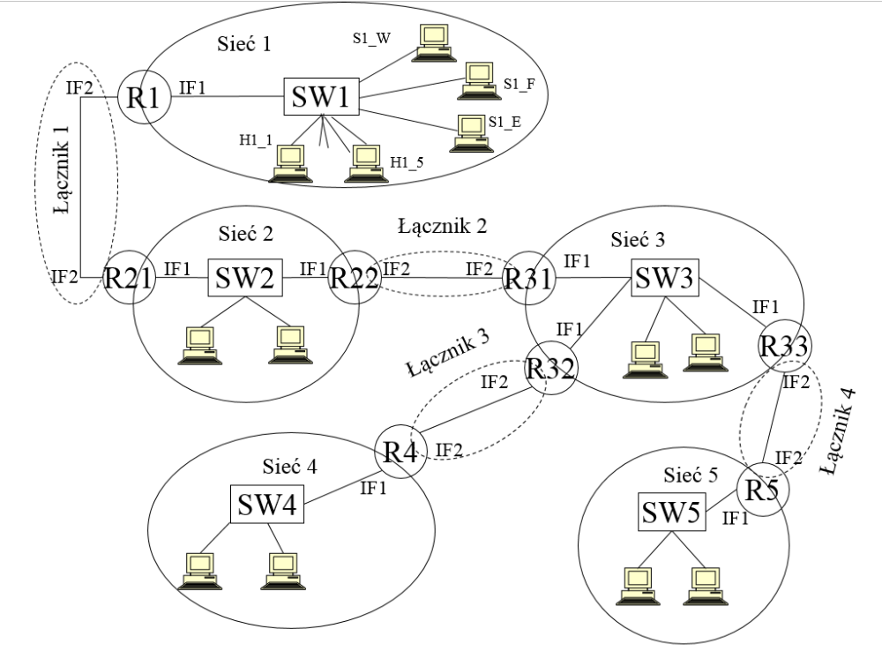
3. Opis zadań
1. Utworzenie topologii
2. Utworzenie pięciu podsieci
3. Zdefiniowanie aplikacji w module applications
4. Utworzenie profili dla każdej sieci w module profile
5. Zdefiniowanie trzech aplikacji w profilu każdej sieci
6. Zdefiniowanie dostarczanej aplikacji na każdym serwerze
7. Przypisanie odpowiedniego profilu sieci do każdego pierwszego hosta
8. Wybór rodzaju zbieranych statystyk
9. Uruchomienie symulacji
10. Utworzenie wykresów zbiorczych dla każdego hosta

4. Wyniki symulacji
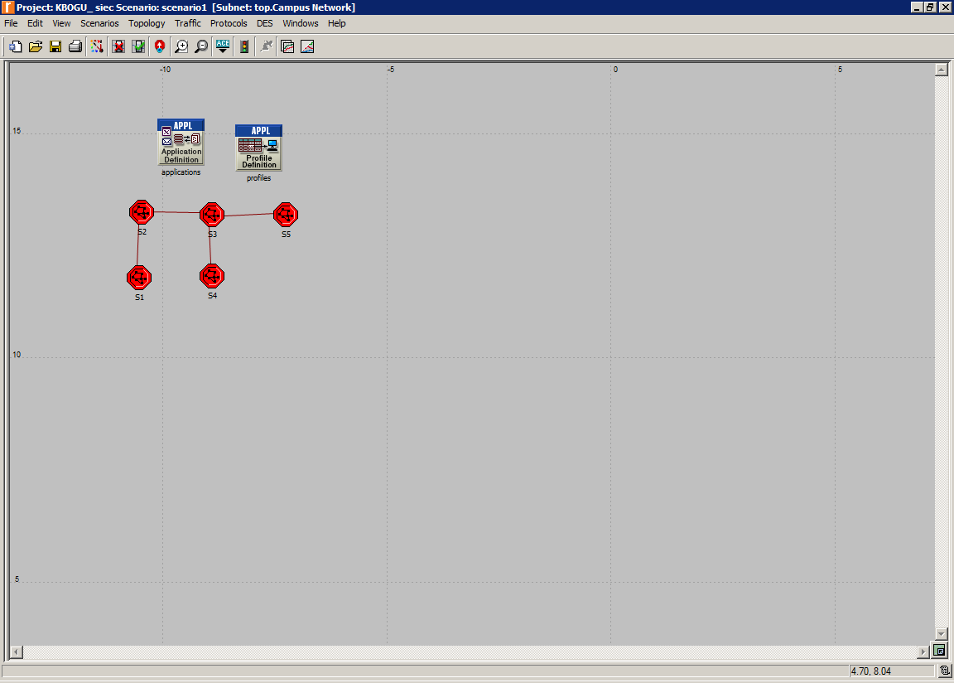
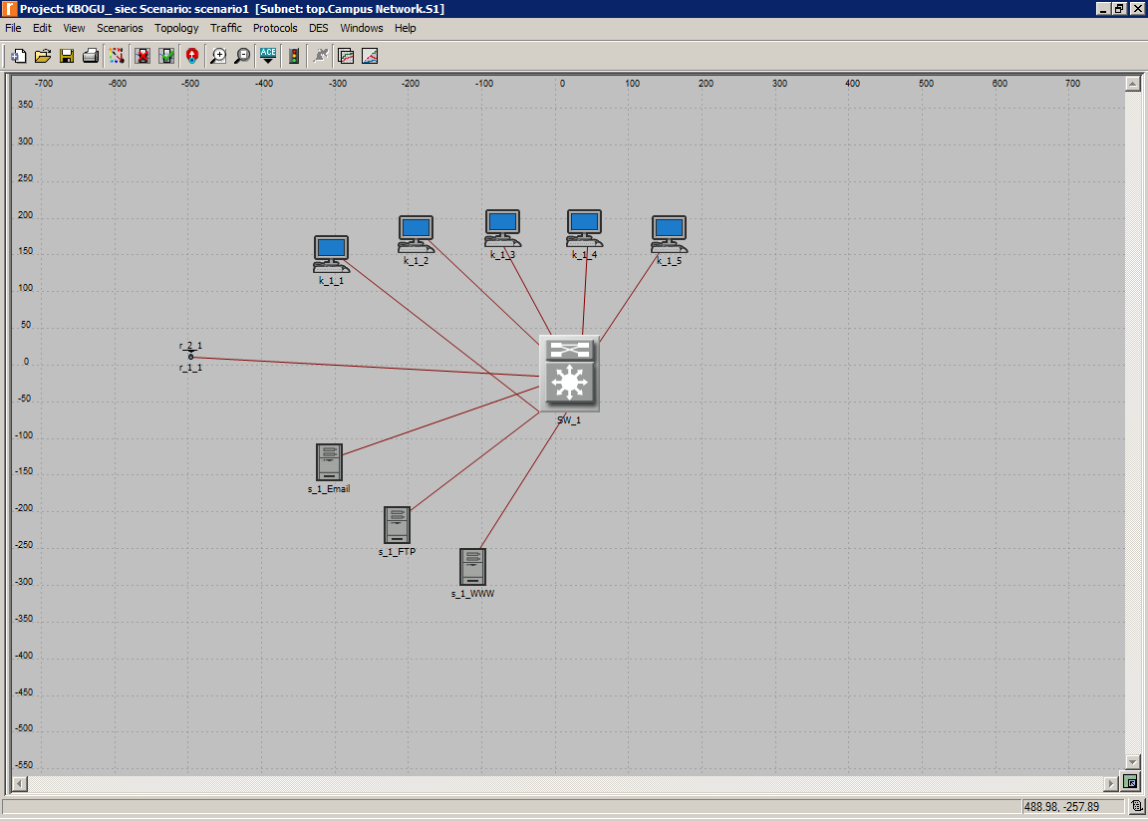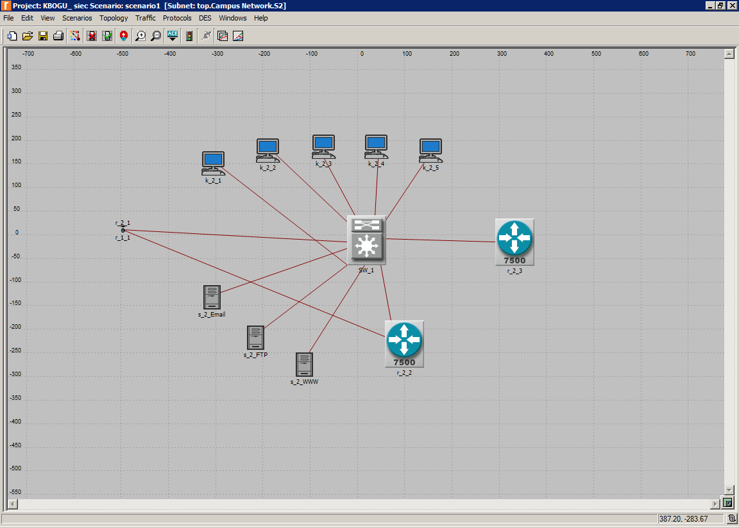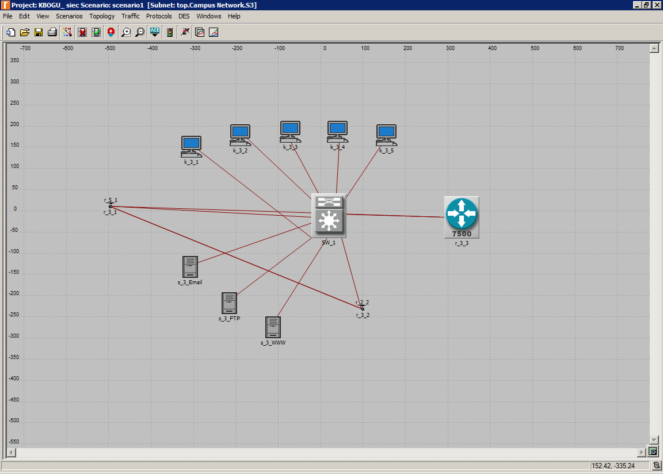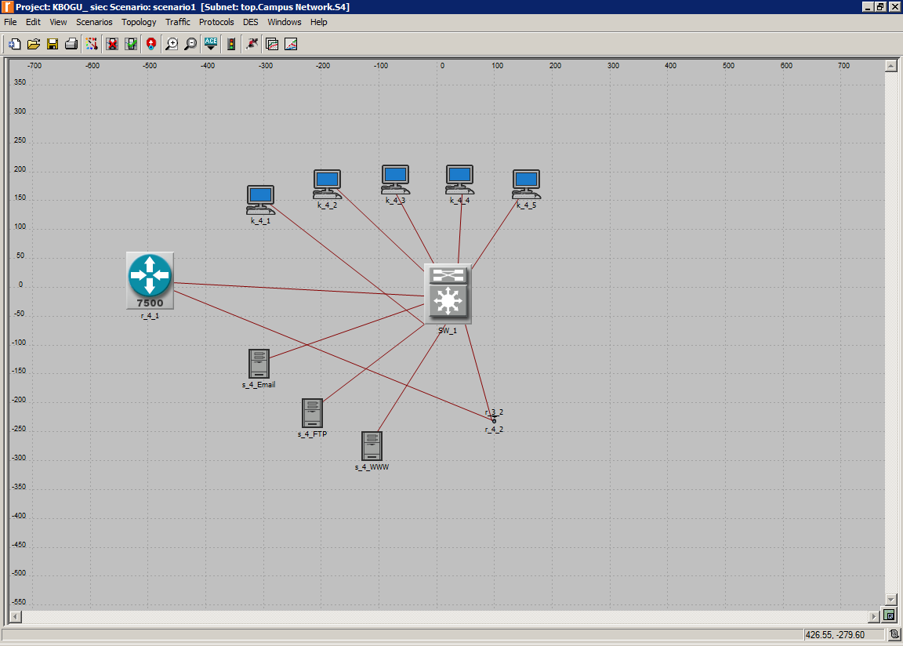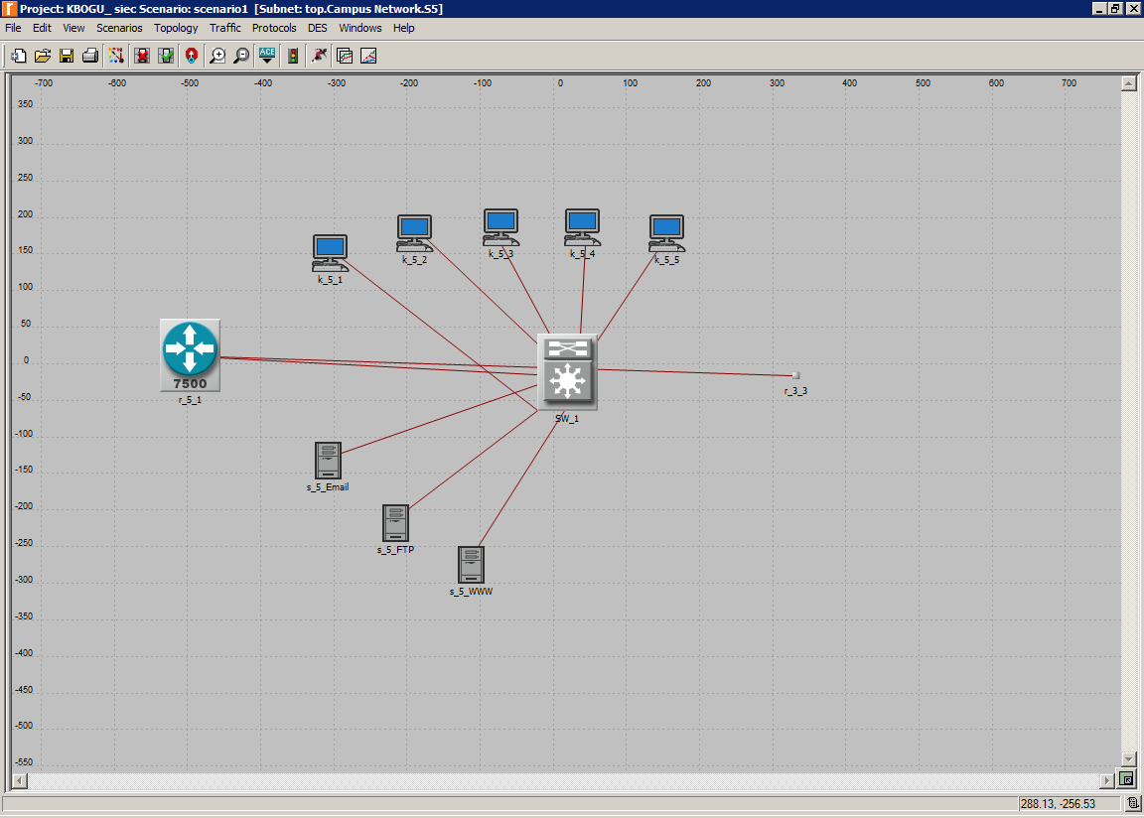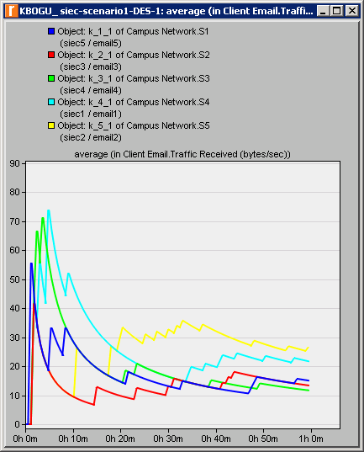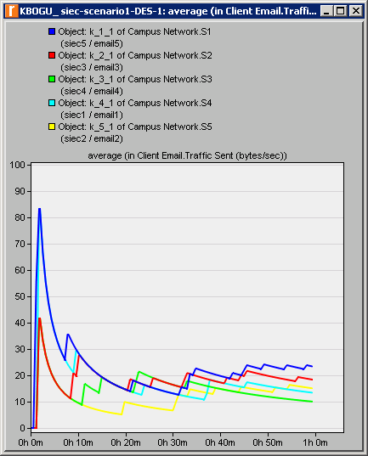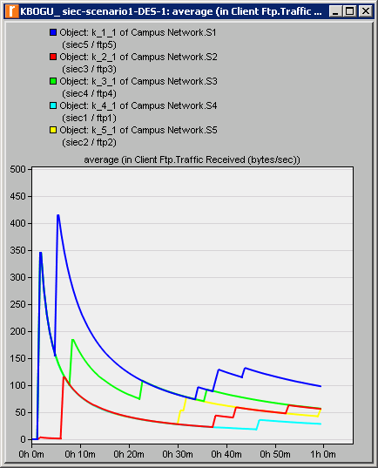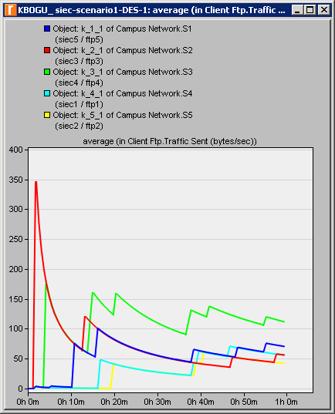
5. Możemy zaobserwować, że średnie statystyki różnią się dla poszczególnych hostów, a także są bardzo wysokie na początku symulacji, a następnie zaczynają spadać, co jakiś czas wykonując gwałtowny skok obciążenia sieci.

6. Wykonane ćwiczenie pozwoliło zdobyć umiejętności symulacji, a także tworzenia i konfiguracji prostej sieci lokalnej. Pozwoliło również na zbadanie obciążenia sieci.

